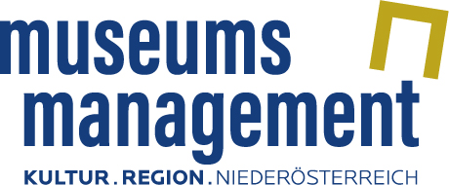

Pressetext

Museen als spannende Lern- und Spielorte:
Kulturvermittlungs-Broschüre bietet Überblick

Von Malateliers bis zu Museumserkundungen bei Nacht, von Schatzsuchen bis zu Erlebnisführungen, von Experimentierstationen bis zu Stadtrallyes: Eine aktuelle Broschüre des Museumsmanagement Niederösterreich liefert eine Übersicht der Kulturvermittlungsangebote für Kinder und Jugendliche in 97 nieder-österreichischen Museen.

Im Jahr 2018 besuchten 460.000 Kinder und Jugendliche die 97 Museen. „Eine beachtliche und sehr erfreuliche Zahl, die das große Interesse an den Museen unseres Bundeslandes belegt,“ freut sich Ulrike Vitovec, Geschäftsführerin des Museumsmanagement Niederösterreich, und ergänzt: „Egal ob es um technisches, historisches oder naturkundliches Wissen geht – in jeder der angeführten Einrichtungen gibt es Angebote zum Angreifen und Selbstmachen, zum Erfragen, Erforschen und Verstehen“.

Die 97 Museen bieten in den kommenden zwölf Monaten insgesamt 315 Angebote für ein junges Publikum. Wissbegierige Museumsbesucherinnen und -besucher können beispielsweise als Detektive Kunstwerke erkunden, Alltagsleben in früheren Zeiten kennenlernen, auf Stadtexpedition gehen und erfahren, wie Brot gebacken, Porzellan gegossen oder Papier hergestellt wird.

Die nach Bezirken gegliederte Broschüre richtet sich an Lehrerinnen/Lehrer, Freizeit- und Hortpädagoginnen und -pädagogen, an Familien und alle, die mit Kindern unterwegs sind. Sie wird jährlich vom Museumsmanagement Niederösterreich herausgegeben, kann online auf www.noemuseen.at durchgeblättert und kostenlos bestellt werden: Tel. 02742 90666 6116, office@noemuseen.at.

Pressetext und -foto zum Download: www.noemuseen.at/presse/

24.9.2018

Rückfragen:
Museumsmanagement Niederösterreich GmbH, Karin Böhm
Neue Herrengasse 10, 3100 St. Pölten
Tel. 02742 90666 6123, karin.boehm@noemuseen.at, www.noemuseen.at

